**Конспект НОД по лепке в подготовительной группе компенсирующей направленности для детей с ЗПР**

**Тема: «Северный олень»**

**Цель:** Закреплять умения детей работать пластилином на горизонтальной поверхности, использовать его свойства при скатывании, расплющивании, разглаживании поверхностей в создаваемом предмете, вытягивание из общего куска отдельных элементов.

**Образовательные задачи:**

- Продолжать знакомить детей с основным животным коренных жителей Севера - северный олень, обратить внимание на характерные особенности его внешнего вида, о месте его обитания, потребностях, значении оленя в жизни коренных северных народов.

- Учить детей передавать в лепке образ оленя, передавая характерные особенности формы, деталей, пропорции, пластичность предмета.

- Закреплять приемы **лепки**: скатывание пластилина между ладонями;

- Закреплять умение соединять части, плотно прижимая, их друг к другу, и в сглаживании швов.

**Развивающие задачи:**

- Развивать слуховое и зрительное внимание; эстетический вкус;

- Развивать мелкую моторику пальцев.

**Воспитательные задачи:**

- Воспитывать умение слушать воспитателя, аккуратность в работе с пластилином;

- Вызвать положительный эмоциональный отклик на общий результат.

- Воспитывать интерес и бережное отношение к природе родного края.

**Интеграция образовательных областей**: познавательное развитие, речевое развитие, художественно - эстетическое развитие, физическое развитие.

**Материал для занятия:** иллюстрация с изображением оленя, доска для **лепки,** стеки, пластилин, салфетка для рук, готовые образцы оленя, оленевода, нарты.

**Предварительная работа**: Рассматривание иллюстраций, фотографий, альбомов, знакомящих с жизнью людей и домашних животных на Крайнем Севере. Беседа о внешнем виде и образе жизни северного оленя. Подготовка основы для будущей композиции.

**Ход НОД:**

**I. Организационный момент.**

Воспитатель: Ребята, я вам загадаю загадку, а вы, разгадав, узнаете, о ком идет речь.

Он для всех хороший друг

в тундре, где Полярный круг.

Есть рога и тёплый мех,

что зимой так греет всех.

Возит нарты далеко,

с ним на Севере легко.

Ищет ягель целый день.

Это-.................

Дети: Северный олень (Показ иллюстрации)

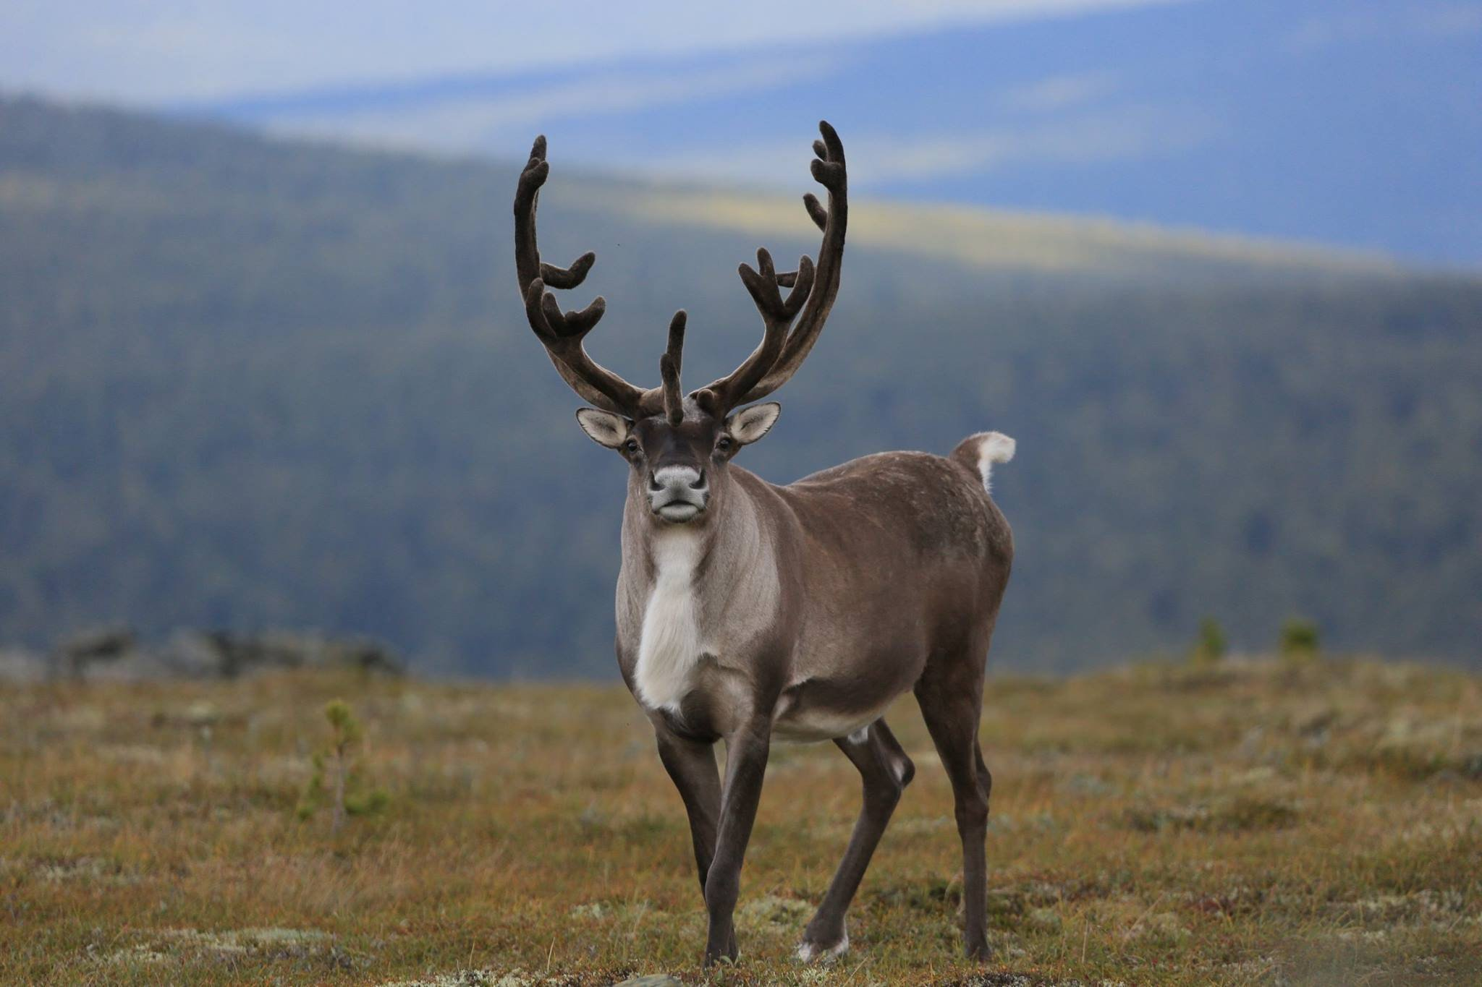

**II. Основная часть.**

Воспитатель: Ребята, посмотрите, это северный олень в тундре. А кто из вас видел северного оленя? Где его можно увидеть?

Ответы детей.

**Воспитатель**. Одни из вас видели олений только на картинках, другие ребята видели его на празднике Севера и катались на оленьих упряжках. Северные олени живут далеко в тундре. Как вы думаете, почему они живут в тундре?

(Ответы детей).

**Рассматривание:** Ребята, что вы можете рассказать об олене? Какой он?

Ответы детей…

**Воспитатель**.Северные олени *-* прекрасное, могучее животное. У них крупное туловище, большая голова, увенчанная, словно царской короной, ветвистыми рогами, короткие, мощные ноги.

Северные олени питаются ягелем, который растет только в тундре. Северные олени хорошо себя чувствуют в условиях Крайнего Севера. Их тело покрыто густой длинной шерстью, особенно густая шерсть на шее. К зиме олени накапливают жир, который помогает им переносить сильные морозы.

Северные олени хорошо приспособлены к суровой жизни в тундре. Их передние ноги имеют широкие копыта с углубление в виде совка. Это удобно для разгребания снега и откапывания ягеля во время зимы. При ходьбе широкие копыта раздвигаются в стороны, поэтому они крепко стоят на ногах, как на мягкой почве, так и на снегу.

Северные олени бывают дикие и домашние. Дикие олени имеют темный окрас, кочуют по тундре сами по себе, собираясь в стада. У них ветвистые рога, которые защищают их от нападения врагов. Домашних оленей тоже держат в стадах, только за ними присматривают оленеводы.

Основное занятие жителей Севера - оленеводство (олени перевозят детей, из оленей шкуры они шьют себе одежду и обувь, покрывают чумы, оленье мясо и молоко употребляют в пищу), рыболовство, охота.

**Воспитатель:** Олень служит как транспорт во все времена года. Северные сани называются нартами. Они бывают грузовые и легковые.

Из оленьего меха люди шьют себе одежду и обувь, теплую и легкую, такую, что и в мороз не замерзнешь и не вспотеешь, даже если целый день за оленями идти будешь.

**Воспитатель**: Давайте с вами немного поиграем!

**Физкультминутка**

 У оленя дом большой, (*Руки над головой – изображаем крышу дома*)  
Он сидит, глядит в окошко. (*Правым кулачком подпираем щёчку, левой рукой поддерживаем правую*)  
Зайка по полю бежит, (*Бег на месте*)  
В дверь к нему стучит: (*Топот ногами, руки на поясе*)  
«Тук-тук, дверь открой, (*Имитация стука в дверь поочерёдно каждой рукой*)  
Там в лесу охотник злой». (*Руки на поясе, поворачиваемся вправо и влево*)  
«Зайка, зайка, забегай! (*Зазывание движения рукой*)  
Лапку мне давай». (*Протягиваем руки с открытой ладонью*)

**Воспитатель**: Сегодня мы с вами будем лепить северного оленя из пластилина.

Давайте, еще раз посмотрим на оленя. (*Показываю образец оленя).*

Дети вместе с воспитателем рассматривают оленя и описывают его, чтобы правильно передать характерные особенности строения тела: крупное туловище, тонкие ноги, ветвистые рога, тонкая длинная шея.

Прежде чем приступить к работе разомнем свои пальчики.  
**Пальчиковая гимнастика**  
«Моя тундра»

(*по отрывку из стихотворения Василия Ледкова «Моя тундра»)*

Ты еще не видел чуда -                  (Правая рука согнута в локте и лежит на

ладони левой руки. Грозим указательным пальцем)

В нашей тундре не был?                 (Разводят руки в стороны и удивляются)

Приезжай к нам без опаски             (Держим кисти рук прямо ладонями вверх.

Слушать шорох зимней сказки,     (Пальцы в «замочек» - круговые     вращения)

Слушать звон копыт по насту....    (Перебираем пальцами обеих рук по столу)

Приезжай. Мы встретим лаской.     (Держим кисти рук прямо ладонями вверх.

Загибаем и разгибаем пальцы в кулачок)

Здравствуй (Развести ладошки вертикально)

**III. Практическая работа.**

Воспитатель: Скажите, а какие цвета пластилина приготовила для выполнения оленя? (*Коричневый, чёрный, белый, оранжевый)*

Сначала посмотрите на экран, вот в такой последовательности будем выполнять оленя (туловище, голова, носик, глаза, уши, рога, ноги, хвост).

А сейчас начинаем лепить, поэтому внимательно смотрите, слушайте меня и выполняйте вместе со мной. Старайтесь работать аккуратно и терпеливо.

(*Воспитатель показывает и рассказывает детям, как нужно лепить оленя*)

Давайте подумаем, на сколько разные части нужно разделить брусок пластилина, чтобы слепить оленя.

1.Для туловища нужна самая большая часть пластилина, поэтому отрезаем стекой половину бруска. Для начала размягчите массу.

2.Из большой части пластилина скатаем шар, прямыми движениями рук преобразуем его в овал - это будет туловище;

3. С другого края овала вытянем шею (захватываем пальцами, небольшой участок пластилина и вытягиваем его вверх.);

4.Из остального кусочка получатся все остальные части. Поделим его пополам: половинка для головы, ушей, хвоста. Оставшаяся половинка для ног, разделим этот кусочек на четыре части.

5. Из одного куска пластилина катаем шар - это будет голова (катаем пластилин между ладоней круговыми движениями слегка нажимая - получился шар);

6.  Присоединяем голову к шее (приставляем голову к шее, сглаживаем места соединения), голова оленя должна быть заострена в носовой части. Прикрепим черную точку-нос, сделаем чёрные глазки и прикрепим два торчащих в разные стороны уха. Чтобы сделать уши, сформируем круглые лепешки, затем сдавим с двух сторон в нужных местах.

7. Из оранжевого пластилина сделаем разветвленные рога, вытягивая массу в тонкие колбаски. Прикрепим рога к голове. Чем старше олень, тем больше у него рога.

8.Берём оставшиеся кусочки пластилина, и х 4 части - это будут ноги;

9.  Для лепки тонких и устойчивых ног скакуна используем 4 спички. Налепим тонким слоем пластилин на спички, а задние ноги сделаем более широкими, расплющим вверху пластилин пальцами. Прикрепим ноги к туловищу, сглаживаем места соединений.

10. И последняя часть тела - маленький хвост. Берём маленький кусочек пластилина, катаем, короткую «колбаску», присоединяем к туловищу, сглаживаем место соединения.

Во время лепки воспитатель помогает советом, вопросом, подбадривает, хвалит детей, напоминает о некоторых характерных особенностях животного.

**IV. Заключительная часть.**

В конце занятия дети вместе с воспитателем составляют коллективную композицию «Оленевод на оленьей упряжке».

Воспитатель: Молодцы, красивые олени получились, как настоящие.

* Чем питаются северные олени?
* Почему у оленя густая шерсть?
* Для чего оленю копыта, как савок?
* Какую пользу приносит северный олень людям, живущим в тундре?
* Понравилось вам занятие?
* Кому было немножко трудно?
* Кто легко справился с заданием?